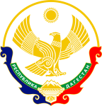

**Республика Дагестан**

**Министерство образования и науки республики Дагестан**

**Буйнакское районное управление образования**

**МКОУ «Акайталинская СОШ»**

**368200 РД, Буйнакский район сел. Акайтала ул. Центральная, тел. 89288734195**

**Отчет о проведенных мероприятиях, посвящённых**

**Дню солидарности в борьбе с терроризмом**

**МКОУ «Акайталинская СОШ»**

**2020-2021 учебный год**

|  |  |  |  |  |  |  |
| --- | --- | --- | --- | --- | --- | --- |
| **№ п/п** | **Наименование мероприятия** | **Приняли участие** | | | | **Приглашенные лица** |
| **Количество ОО** | **Количество педагогов** | **Количество участников** | |
| **Всего** | **Из них количество несовершеннолетних, состоящих на различных видах профилактического учета (разбить по видам учета)** |
| 1 | Единый республиканский урок «Терроризму – нет»!» |  | 22 | 34 |  | Заместитель имама села Акайтала – Абдулмеджидов Айтимер Абдулаевич |
| 2 | Классные часы «Экстремизму – нет!» |  | 12 | 74 |  | Участковый села Акайтала – Чиркей, майор Джабраилов Измудин Хизриевич |
| 3 | Линейка "Вечная память тебе, Беслан!" |  | 15 | 66 |  |  |
| 5 | Акция «Мы против террора» |  |  | 39 |  |  |
| 6 | Тематические выставки «Осторожно терроризм!» |  | 1 | 27 |  |  |

3 сентября 2020 года в МКОУ «Акайталинская СОШ» в 5 – 10 классах (34 уч.) зам. директора по ВР Абакарова И. Д. провела единый республиканский урок «Экстремизму – нет», посвященный Дню солидарности борьбы с терроризмом. На уроке присутствовал заместитель имама села Акайтала Абдулмеджидов А. А., который рассказал обучающимся об экстремизме и терроризме.

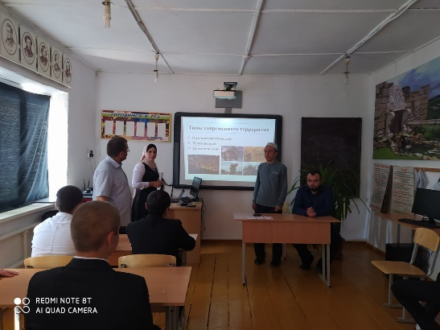

4 сентября 2020 года в МКОУ «Акайталинская СОШ» были проведены классные часы во 2– 10 классах (74 уч.) на тему «Экстремизму – нет».

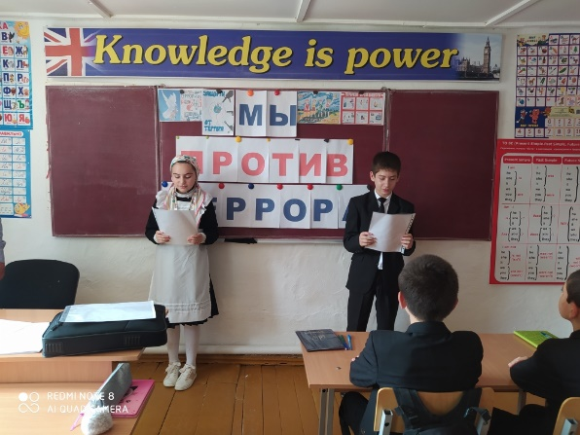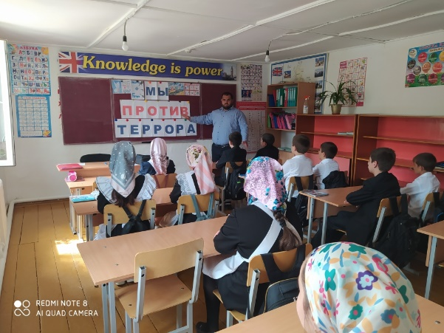 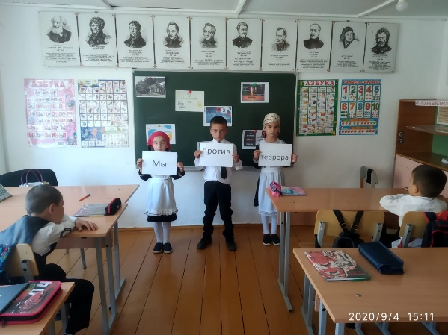

5 сентября 2020 года в МКОУ «Акайталинская СОШ» была организована торжественная линейка (66 уч.) «Вечная память тебе, Беслан»

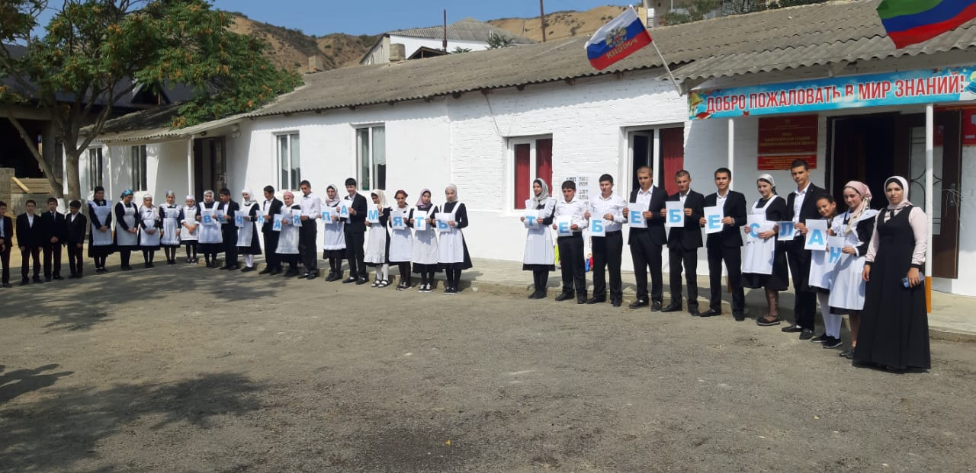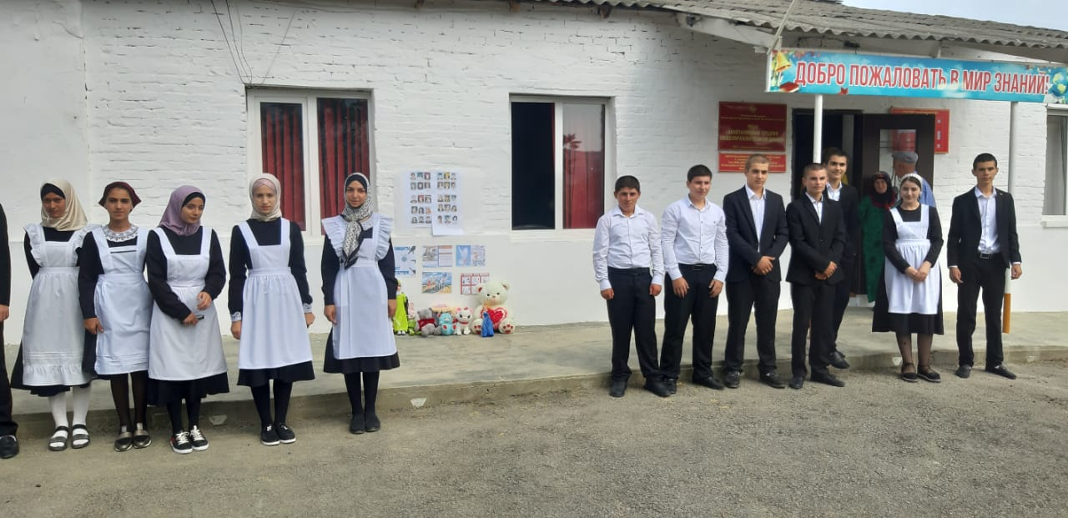

5-6 сентября 2020 года в МКОУ «Акайталинская СОШ» была проведена акция «Мы против террора» 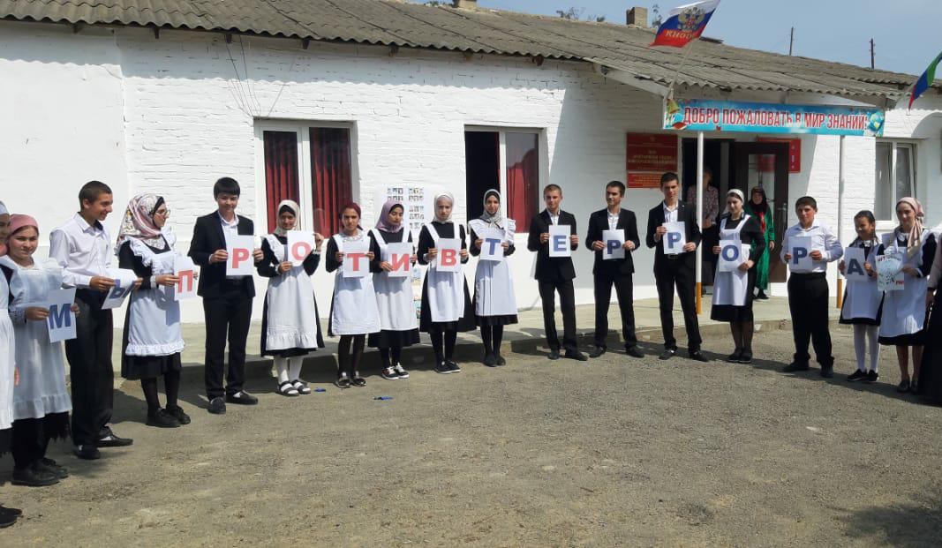 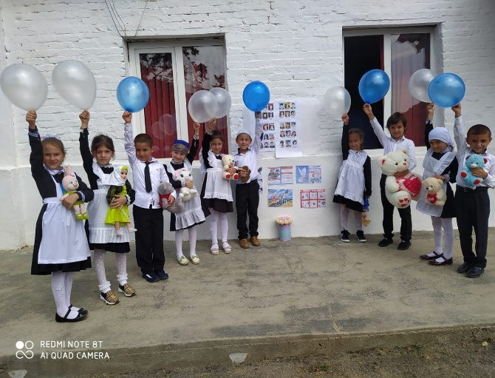 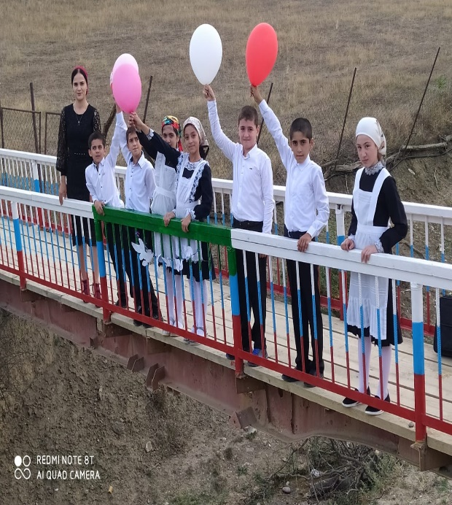

7 сентября 2020 года в МКОУ «Акайталинская СОШ» была организована тематическая выставка книг и рисунков «Осторожно терроризм!».

